Тема: Створення діаграм і графіків. Поняття типу й виду діаграми. Джерело даних для діаграми. Редагування й настроювання діаграми.
Тип уроку: засвоєння нових знань і вмінь.
Обладнання: табличний процесор Excel.
Мета:
— навчальна:
• формування вмінь і навичок побудови діаграм різного типу та графіків і закріплення умінь складання, введення й редагування формул;
• поглиблення знань про табличний запис інформації та способи її обробки;
— розвивальна:
• розвиток логічного й аналітичного мислення;
• використання інформаційних технологій під час розв'язування прикладних завдань;
• розвиток практичної спрямованості матеріалу;
— виховна:
• розвиток навичок колективної творчості а комунікативних здібностей учнів.
Хід уроку
І. Актуалізація опорних знань
1. Повторення основних операцій роботи з Excel.
2. Повторення правил побудови таблиць і створення формул.
Завдання для класу
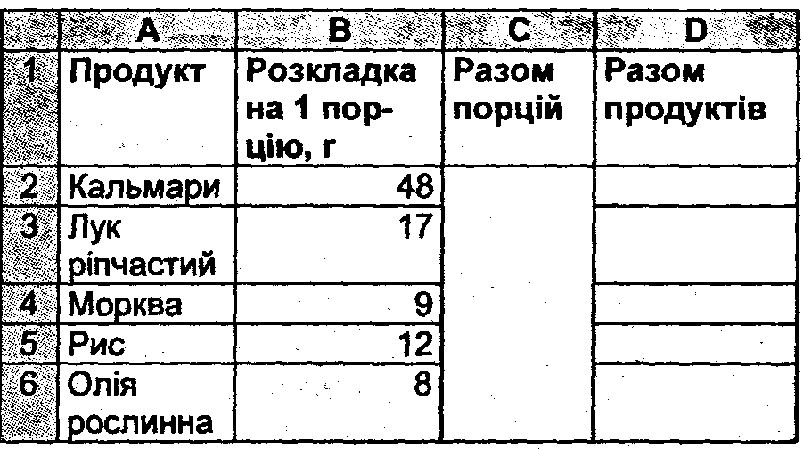
Оформити таблицю, до якої внесено розкладку продуктів на одну порцію, щоб можна було, ввівши загальну кількість порцій, одержати необхідну кількість продуктів (табл. 6). Підготуйте окрему комірку, до якої буде введено кількість порцій. Уведіть формулу для обчислення необхідної кількості продуктів залежно від кількості замовлених порцій, застосуйте абсолютні посилання на комірку, що містить кількість замовлених порцій при обчисленні необхідної кількості продуктів. Зразок обчислення формули: =В2*С$2
Таблиця 6. Плов з кальмарів

II. Вивчення нового матеріалу
• Діаграма ЕТ — це графічний спосіб запису табличних даних.
• Види діаграм — кругова, діаграма площ:
^ кругова діаграма слугує для порівняння кількох величин в одній точці;
^ діаграма площ дає змогу одночасно простежити зміну кожної з кількох величин і зміну їхньої су ми.
• Гістограма (з грецької histos — стовп і…грама) — графічне зображення статистичних розподілів величини за кількісною ознакою, що являє собою сукупність суміжних прямокутників, побудованих на одній прямій;
площа кожного з них пропорційна частоті знаходження цієї величини в інтервалі, на якому побудовано прямокутник.
• Види гістограм — стовпчикова, лінійна, ярусна:
^ стовпчикова слугує для порівняння кількох величин у кількох точках;

^ лінійна — щоб простежити за зміною кількох величин при переході від однієї точки до іншої;
^ ярусна дає змогу наочно порівняти суми кількох величин у кількох точках і при цьому показати внесок кожної величини до загальної суми.
Побудова діаграм
1. Виділити в таблиці потрібні для побудови дані (якщо дані розташовані в несуміжних діапазонах, утримувати натиснутою клавішу Ctrl).
2. Клікнути на кнопці Майстер Діаграм.
3. Вибрати Тип і Вид діаграми.
4. Вибрати, де розташовані дані: у рядках або стовпчиках.
5. Вибрати розташування Легенди (пояснення) і тип підписів даних.
6. Вибрати розташування діаграми (на окремому аркуші або наявному),
Форматування області діаграми
• Всю область діаграми можна переміщувати, як ми переміщуємо будь-який графічний об'єкт.
• Будь-яку частину діаграми можна редагувати, попередньо виділивши її.
• Клікнувши правою кнопкою миші на будь-якій частині діаграми, можна вибрати в контекстному меню Формат рядків даних.
• У діалоговому вікні можна вибирати кольори границі й заливку, а також редагувати підписи даних і взаємне розташування частин діаграми.
III. Закріплення нових знань і вмінь учнів
Завдання 1. Побудувати стовпчикову гістограму на основі наявної таблиці.
Алгоритм виконання завдання
1. Створіть таблицю (табл. 7):
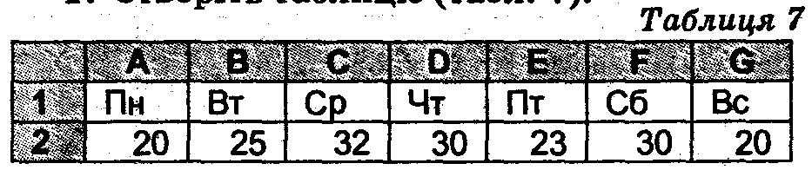
2. Виділіть блок комірок А1:G2.
3. Виберіть у горизонтальному меню пункт Вставка.
4. Виберіть у спадному меню Діаграма.
5. У вікні Майстер діаграм (крок 1 з 4) на вкладці Стандартні виберіть тип Гістограма, вид гістограми й натисніть кнопку Далі.
6. У вікні Майстер діаграм (крок 2 з 4) на вкладці Діапазон даних виберіть рядки в стовпчиках і натисніть кнопку Далі.
7. У вікні Майстер діаграм (крок 3 з 4) на вкладці Заголовки введіть назву діаграми: Торгівля газетами; у вісь X: Дні тижня; у вісь У: Кількість проданих газет. Вилучіть легенду й натисніть кнопку Далі.
8. У вікні Майстер діаграм (крок 4 з 4) виберіть в окремому й натисніть кнопку Готово.
Завдання 2. Побудувати діаграми.
Алгоритм виконання завдання
1. Створіть таблицю (табл 8):
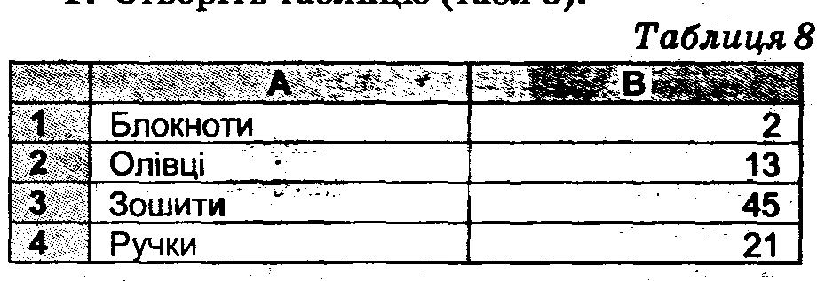
2. Побудуйте об'ємну гістограму.
3. Побудуйте розрізану кругову діаграму.
4. Побудуйте циліндричну діаграму.
Завдання 3. Побудуйте графік функції F(х)=5х+3. Діапазон значень x: (-5; 5).
Алгоритм виконання завдання
Після створення таблиці значень побудуйте графік для функції:
• крок 1: розділ — нестандартні, тип — гладкі графіки;
• крок 2: діапазон даних—тільки стовпчик зі значеннями функції (стовпчик зі значеннями Х не виділяти), розділ «Ряд»: підписи осі Х — вибираємо стовпчик зі значеннями X;
• крок 3 і крок 4: за своїм вибором.
IV. Підбиття підсумків. Вчитель вказує на основні помилки під час роботи з ЕТ та на способи недопущення їх виникненню.
V. Домашнє завдання. Вивчити конспект.

